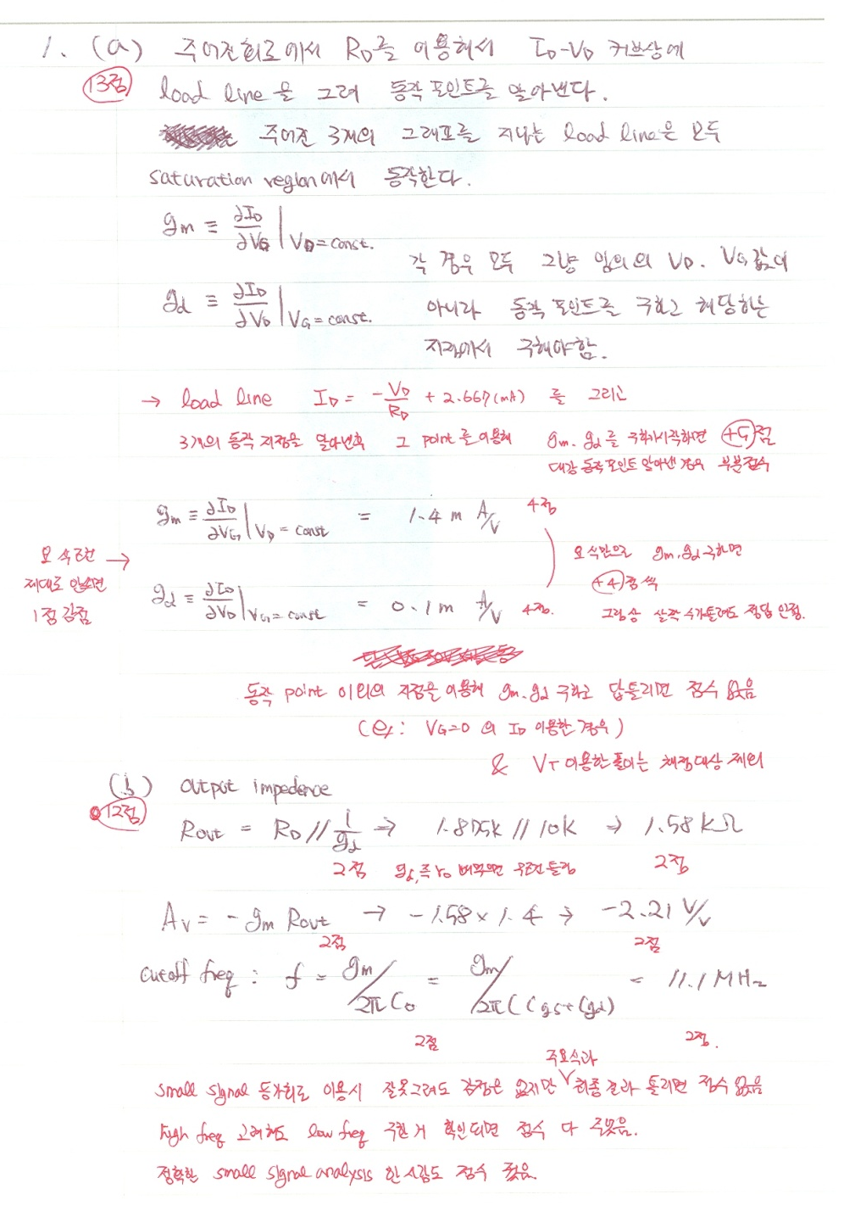
채점 기준
1.

2. (a) 전체를 5개 파트로 나눠서 채점했습니다.
업로드한 솔루션에서
17.7 식을 올바르게 쓴 경우 3점
17.8 까지 올바르게 유도한 경우 4점
17.9 까지 올바르게 유도한 경우 3점
17.11 까지 올바르게 유도한 경우 5점
Q_N 식을 올바르게 대입하여 계산을 끝까지 마친 경우 5점

도합 20점입니다.

항의 부호가 잘못된 경우 해당되는 각 subpart에서 2점 감점하였습니다. 즉 부호를 이리저리 바꾼 경우 최대 10점까지 감점될 수 있습니다(결과식에 맞추려고 부호를 이리저리 끼워맞춘 것 같이 보이는 분들도 있었습니다).

잘못된 식을 가지고 유도해 나갈 경우 이후 과정도 계속 맞지 않게 되기 때문에 엄격하게 채점한다면 더 이상 점수를 줄 수 없게 되나, 전개 과정은 맞는데 감점하는 것이 가혹하다고 판단되어 이렇게 부분 점수를 주게 되었습니다.

각 과정에서 “사소한” 실수는 1점 감점하였습니다.

다른 항은 내버려두고 Z, L의 coordinate만 cylinderical로 바꾸어 푸신 분들은 점수를 드릴 수 없습니다. 전류밀도 분포부터 구해서 보이셨어야^^;; 이 문제는 미적분학 시험 문제가 아닙니다!

2. (b) 점수는 도합 10점, 부분점수 없음. 안 푸신 분들이나 극소수의 풀다 마신 분 빼고는 모두 잘 풀어주셨습니다.

3. 총 20 점
3. (a) 10 점
아래 언급 된 2가지 과정 맞으면 만점, 결론 틀리고 과정 맞으면 부분 점수 5점

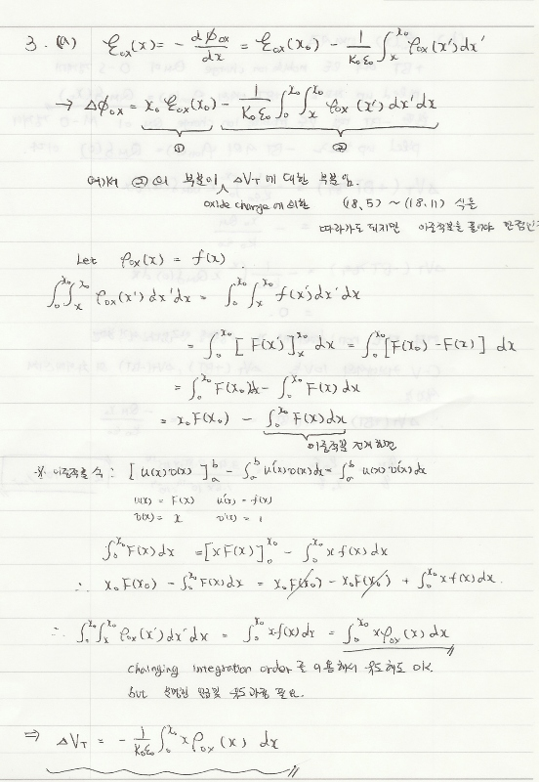

3. (b) 10 점
답과 과정 모두 맞으면 만점, 결론 틀리고 과정 맞으면 부분 점수 5점
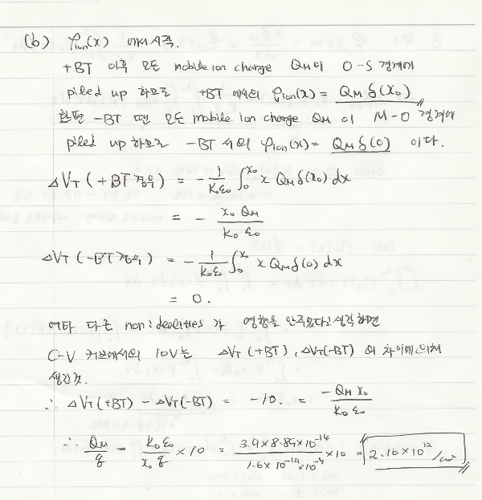

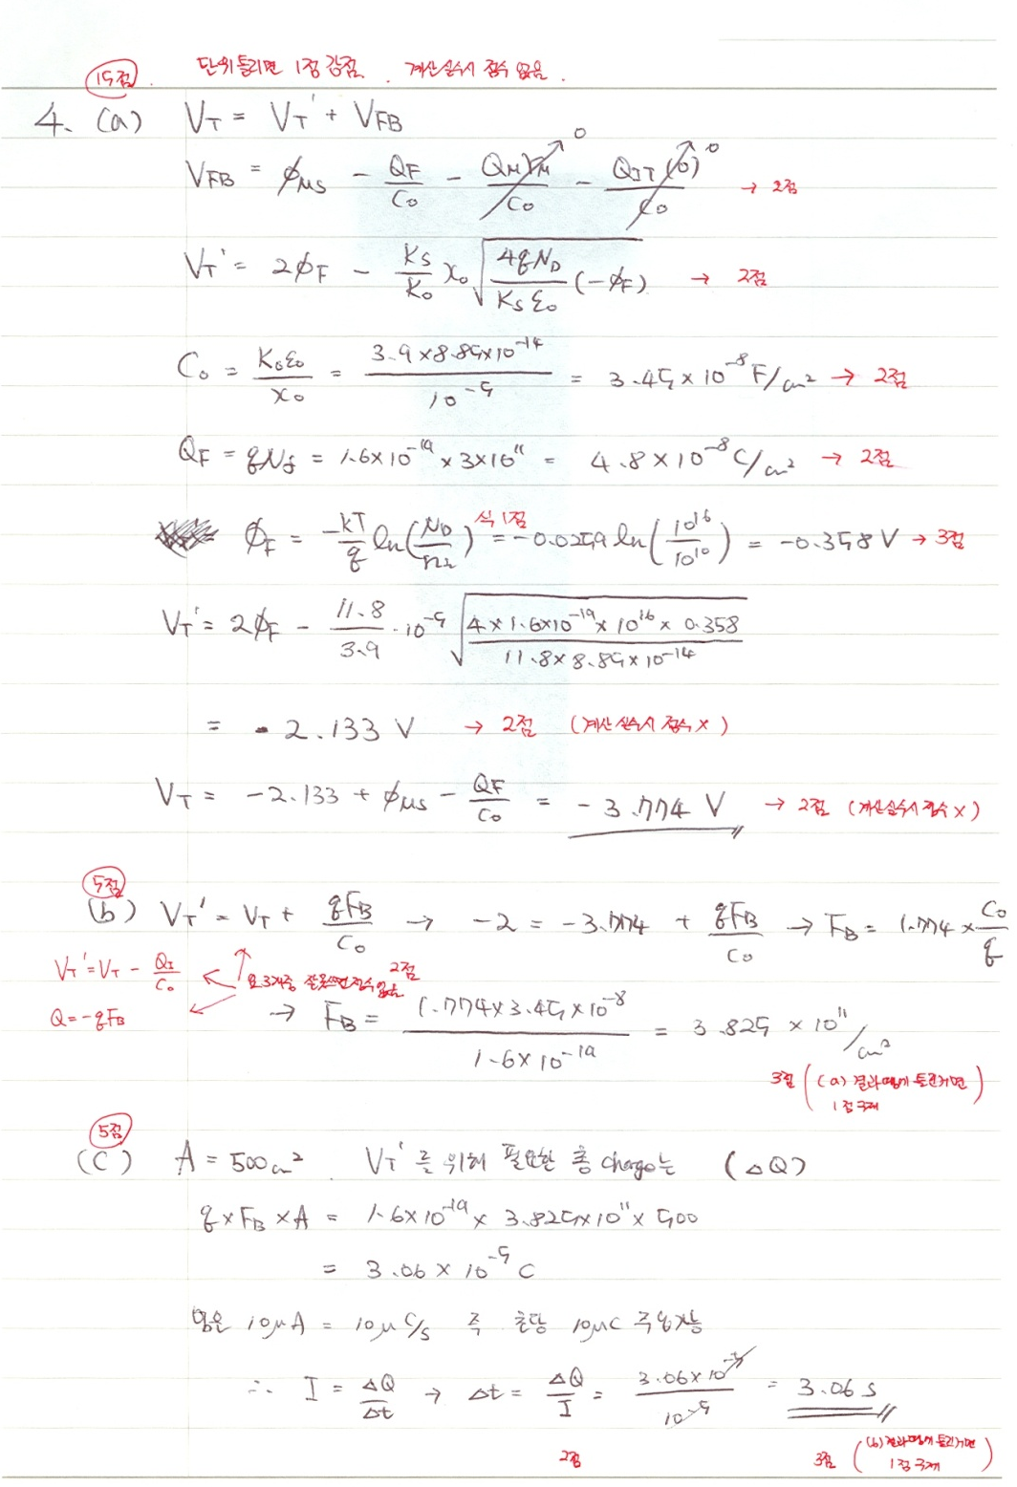
4.

